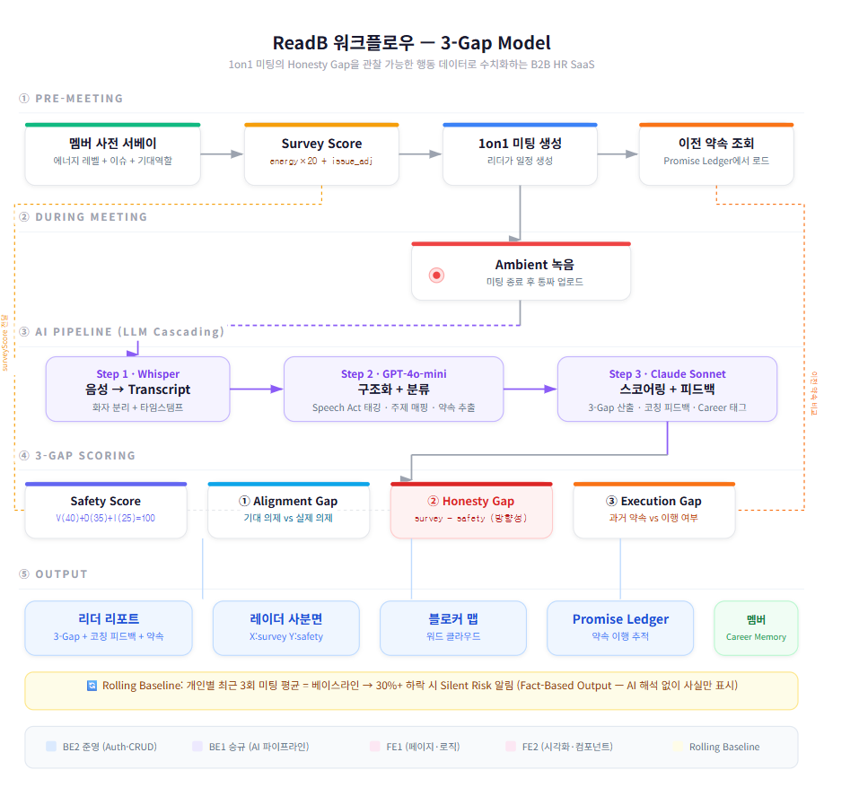
① PRE-MEETING — 미팅 전 멤버가 사전 서베이를 작성합니다. 에너지 레벨(1~5)과 이슈를 선택하면 Survey Score가 자동 산출됩니다. 동시에 리더가 1on1 미팅을 생성하고, 시스템은 이전 미팅에서 남긴 약속(Promise Ledger)을 자동으로 불러옵니다. 이 세 가지 — 서베이 응답, 논의 기대 주제, 이전 약속 — 가 이후 3-Gap 분석의 비교 기준이 됩니다.
② DURING MEETING — 실제 1on1이 진행됩니다. 별도 조작 없이 Ambient 방식으로 녹음되고, 미팅이 끝나면 통짜 파일로 한 번에 업로드됩니다. 실시간 청킹이나 스트리밍 없이 단순하게 처리하는 게 핵심입니다.
③ AI PIPELINE — 업로드된 녹음이 3단계 LLM Cascading을 거칩니다. Whisper가 음성을 텍스트로 변환하고, GPT-4o-mini가 저비용으로 구조화 작업(Speech Act 분류, 주제별 발화 매핑, 약속 추출)을 하고, Claude Sonnet이 최종 판단(3-Gap 스코어링, 코칭 피드백, Career Memory 태그)을 수행합니다. 비용이 낮은 모델로 전처리하고 고품질 모델로 판단하는 구조입니다.
④ 3-GAP SCORING — 파이프라인 결과물이 세 가지 Gap으로 산출됩니다. Alignment Gap은 서베이에서 기대한 논의 주제가 실제 미팅에서 다뤄졌는지를 비교합니다. Honesty Gap은 Survey Score(자기 보고)와 Safety Score(실제 행동) 사이의 방향성 차이를 봅니다. 양수(OVERREPORT)일 때만 위험 신호로 판단하고, 겸손한 응답(음수)은 SAFE 처리합니다. Execution Gap은 이전 미팅에서 약속한 것이 이번에 이행되었는지를 추적합니다. Safety Score는 Speech Act 3종(Vulnerability 40점 + Constructive Dissent 35점 + Initiative 25점)의 체감 체계 합산입니다.
⑤ OUTPUT — 분석 결과가 리더와 멤버 각각에게 다른 형태로 전달됩니다. 리더는 3-Gap 수치 + 코칭 피드백 + 약속 이행 현황이 담긴 리포트를 받고, 팀 전체를 조망하는 레이더 사분면(X:survey, Y:safety)과 블로커 맵(워드 클라우드), Promise Ledger를 대시보드에서 봅니다. 멤버는 자신의 Career Memory 타임라인을 통해 성장 기록을 축적합니다. 모든 화면에서 AI 라벨이나 해석은 표시하지 않고, 원문 인용 + 타임스탬프 + 카운트 수치만 보여줍니다.
Rolling Baseline — 모든 지표는 개인별 최근 3회 평균을 기준선으로 삼아, 30% 이상 하락 시에만 Silent Risk 알림을 발생시킵니다.

IOT 아이디어를 붙이게 된 배경]
첫째, 소프트웨어만으로는 실시간 개입이 불가능하다. 리더가 미팅 중에 너무 오래 말하고 있을 때, 앱 알림을 띄우면 미팅 흐름이 깨집니다. 램프 색상이 서서히 바뀌는 건 리더만 인지할 수 있는 Ambient 신호예요. "발화 비율 70% 초과 → 램프 색상 변화 → 리더가 자연스럽게 질문으로 전환"이라는 실시간 코칭 루프는 하드웨어 없이 만들 수 없습니다.
둘째, 분석은 사후, 코칭은 실시간이어야 효과가 있다고 생각함. 현재 ReadB는 미팅이 끝난 후에 리포트를 줍니다. 하지만 리더십 연구에서 코칭 효과는 행동 직후 피드백일 때 가장 높다. 램프가 미팅 중 실시간 피드백을 담당하고, 소프트웨어가 사후 심층 분석을 담당하면 피드백이 빈틈 없이 연결됩니다.
셋째, 데이터 해자(moat)입니다. 소프트웨어 기반 HR SaaS는 진입장벽이 낮지만, 하드웨어+소프트웨어 결합은 복제하기 어렵습니다. 램프에서 수집하는 음성 타이밍 데이터가 쌓이면 이건 경쟁사가 갖지 못하는 고유 데이터셋이 됩니다.(램프가 바뀌었을 때 리더가 어떻게 진행했는지 등의 데이터는 이후에 쌓이면 리더의 데이터도 되며 리더 교육 관점의 데이터로 활용될 수도 있다.)
넷째, B2B 웰니스 시장 트렌드와 적합함. 기업들이 직원 웰빙에 투자하는 추세에서, 미팅룸에 놓인 코칭 램프는 "우리 회사는 리더십 품질에 투자한다"는 상징물이 됩니다. HR 담당자 입장에서 구매 결정에 설득력 있다.

프로젝트 메모리와 지난 회의에서 본인이 맡은 결정사항들을 정리하면:
1) Scoring 공식 확정 — "Safety Score는 V(40)+D(35)+I(25)로 100점 만점이고, 첫 발화에 가장 큰 점수를 줬다. 변환표는 API_SPEC.md APPENDIX에 있음을 전달."
2) Honesty Gap 방향성 전환 — "원래 절대값이었는데 방향성 기반으로.” survey − safety가 양수일 때만 위험 신호고, 음수면 그냥 겸손한 응답이라 SAFE 처리. 현업 종사자들이 에너지 레벨을 낮게 찍는 경향 때문에 이렇게 바꿈
3) 사분면 기준 — "X축 surveyScore, Y축 safetyScore, 임계값 50 고정. STABLE/SILENT_RISK/EXPLICIT_RISK/CONSERVATIVE 네 구역." FE2한테는 워크플로우 이미지 보여주면서 사분면 차트 구현 기준이라고 하면 됩니다.
4) 블로커 맵 UI — "워드 클라우드로 가고, 단어 크기 = 총 발화 횟수, hover 하면 팀원별 발화 횟수 표시." FE2 담당 영역이니 이것만 전달하면 됩니다.
5) 리더십 강화 기능은 후순위 — "리더 코칭 스코어 같은 건 MVP 이후에 레이어로 쌓을 거다. 지금은 현재 기능 완성에 집중."

